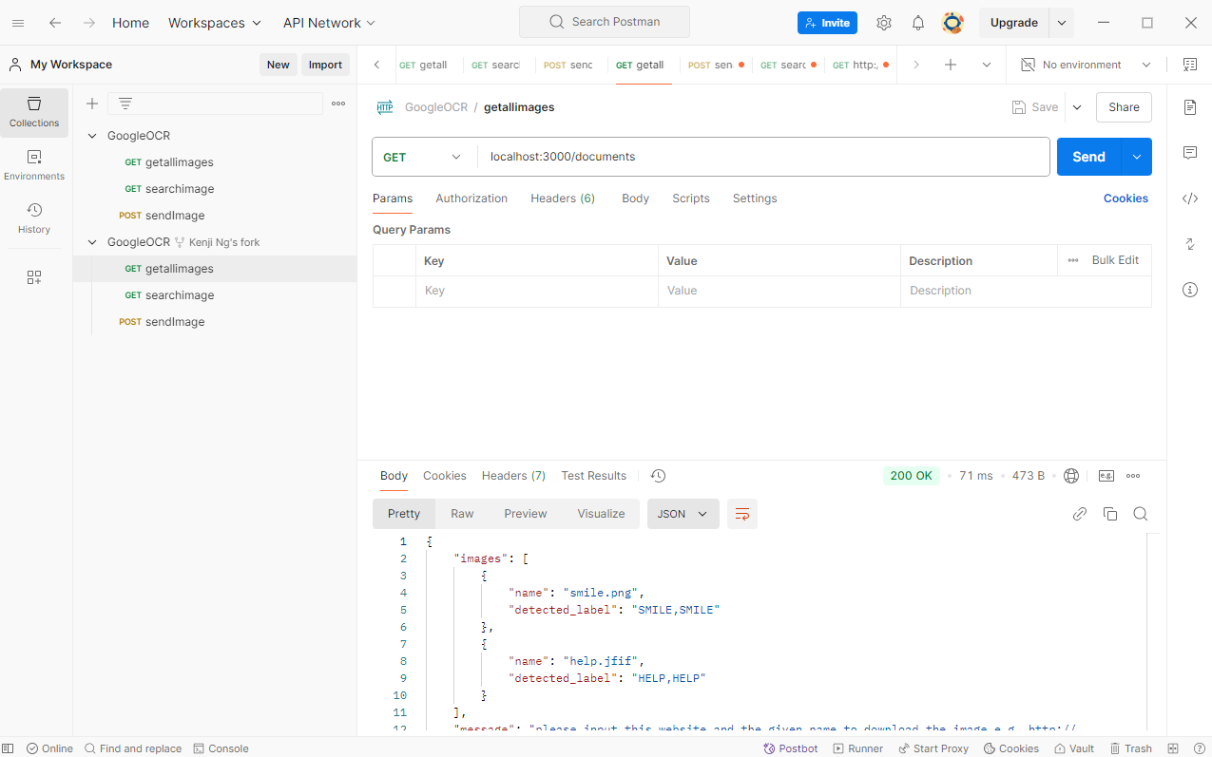

使用get方法去獲取所有images

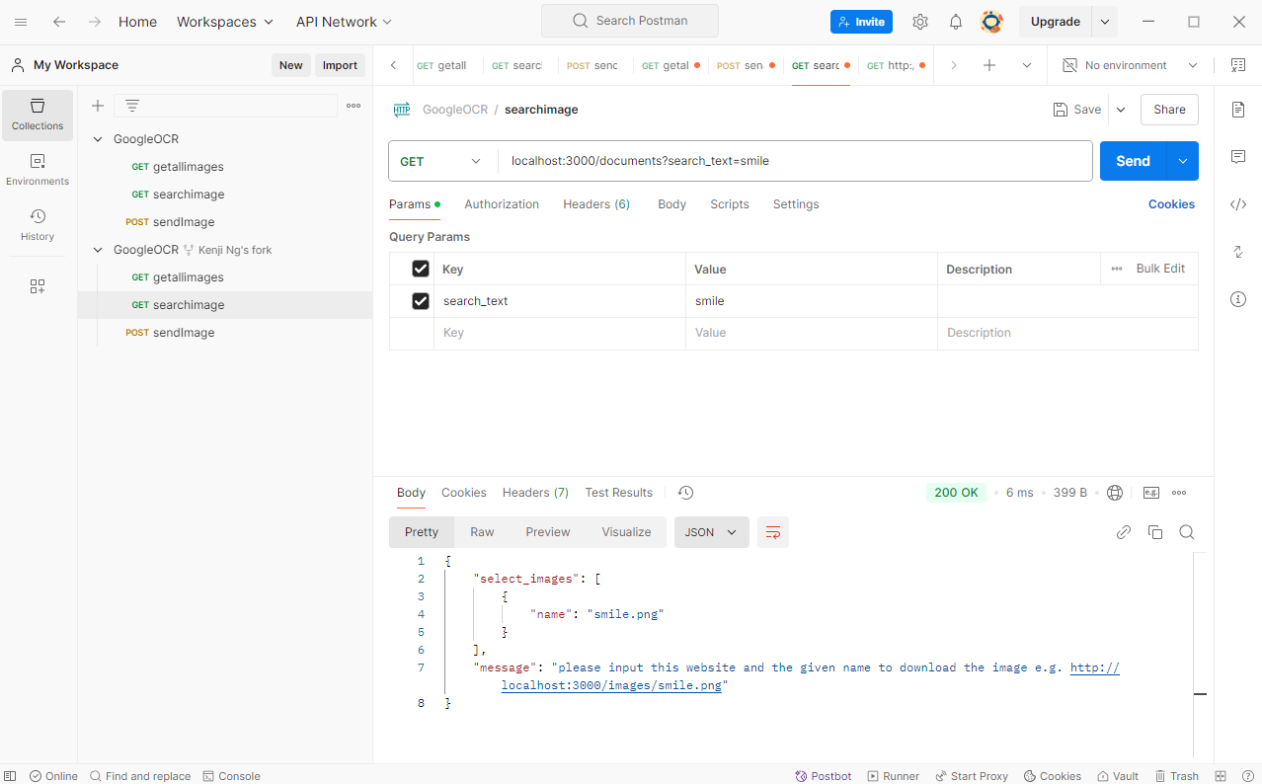

使用get方法的query去獲取關鍵字，然後只發送擁有關鍵字的東西

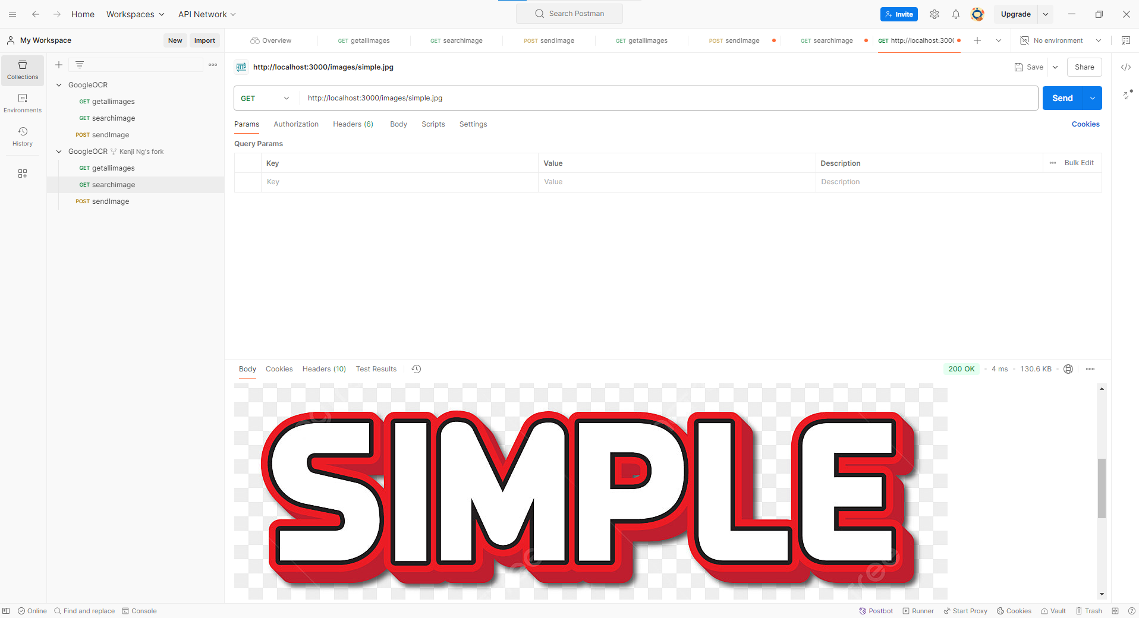

如果點進網址，使用的是png或jpg圖片可以直接預覽

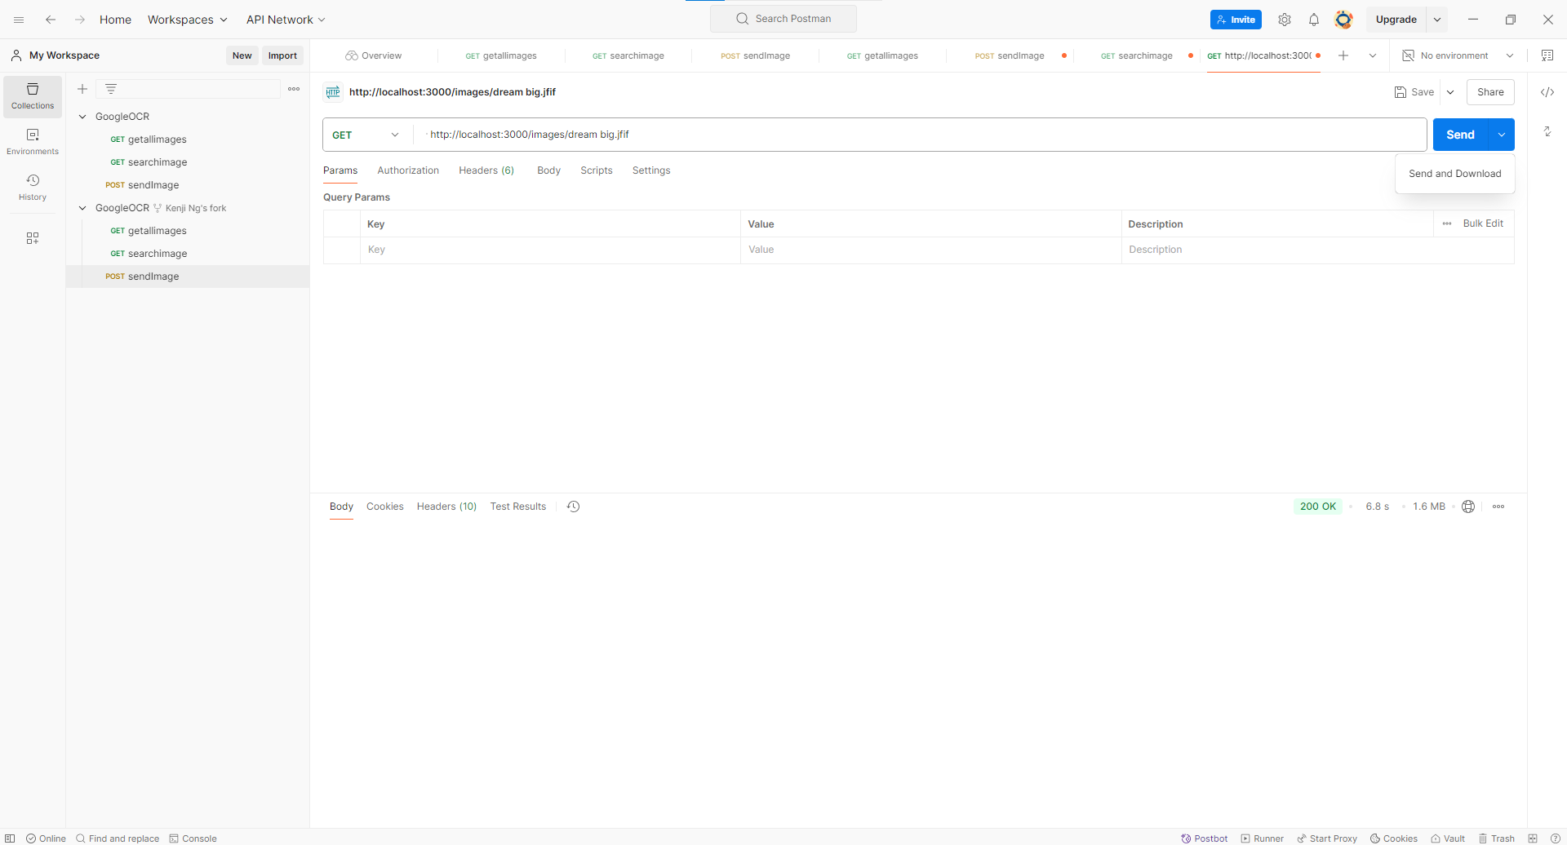

若圖片是jfif則無法預覽只能使用send and download下載后查看

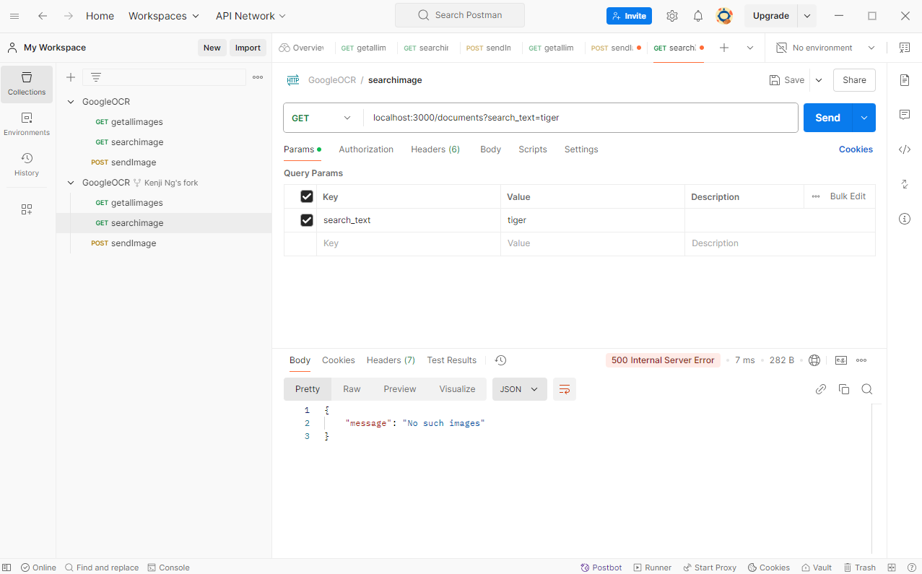

若無圖片擁有關鍵字，會顯示沒有該圖片。

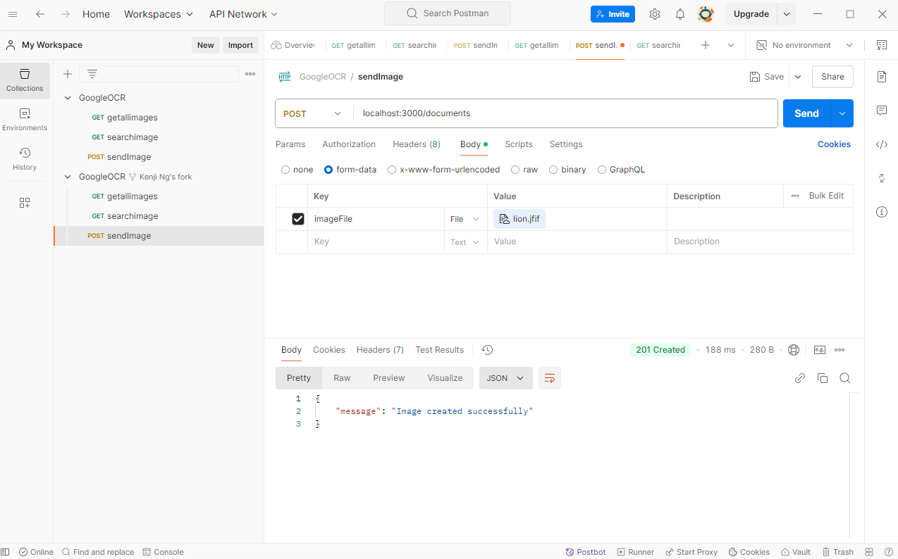

使用關鍵字imageFile上傳並發送圖片，並會存在指定的Folder中。